Федеральное государственное образовательное бюджетное учреждение

высшего образования «Финансовый университет при Правительстве Российской Федерации»

**Колледж информатики и программирования**

**Специальность 09.02.03 Программирование в компьютерных системах**

**ПМ.02 Разработка и администрирования баз данных**

**МДК.02.02 Технология разработки и защиты баз данных**

ПРАКТИЧЕСКАЯ РАБОТА №1

Выполнил:

студент группы: 3ПКС-115

Черников А.В.

Проверила:

Морозова М.В

Оценка______________

Москва 2018

Практическая работа №1

SELECT. Простые. Предикаты.

Запрос 1.

SELECT Фамилия

From Сотрудники

Результат:

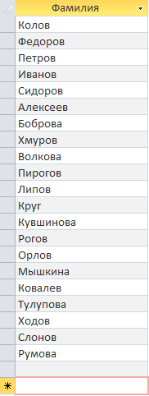

Запрос 2.

SELECT Код_сотрудника, Фамилия

From Сотрудники

Результат:

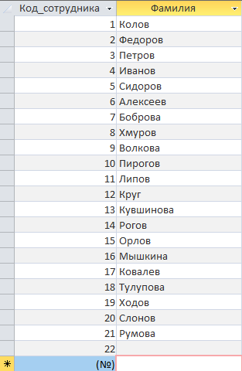

Запрос 3.

SELECT *

From Сотрудники

Результат:

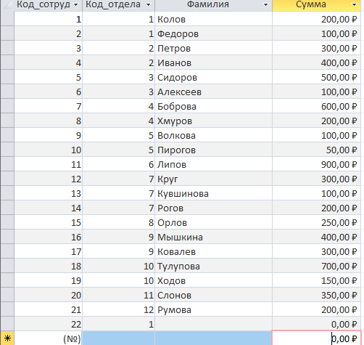

Запрос 4. (Сравнение)

SELECT *

From Сотрудники

WHERE (Сотрудники.Сумма)=100;

Результат:

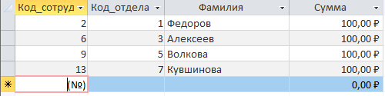

Запрос 5. (Between)

SELECT *

From Сотрудники

WHERE (Сотрудники.Сумма) Between 50 AND 500;

Результат:

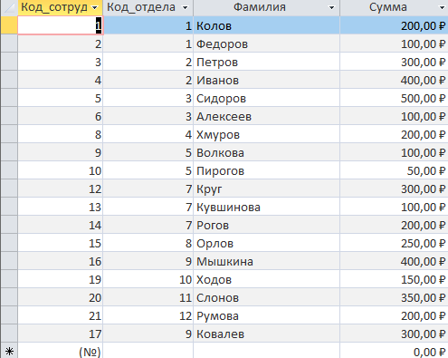

Запрос 6. (IN)

SELECT *

From Сотрудники

WHERE (Сотрудники.Фамилия) IN ('Липов', 'Слонов');

Результат:

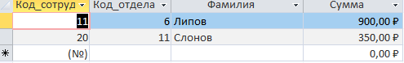

Запрос 7. (Like)

SELECT *

From Сотрудники

WHERE (Сотрудники.Сумма) LIKE 100;

Результат:

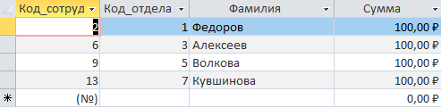

Запрос 8. (IS NULL)

SELECT *

From Сотрудники

WHERE (Сотрудники.Фамилия) IS NULL;

Результат:

